今日动态
2024.4.26 周五 晴
记录人：杨慧
※一日活动篇
◎今日来园人数19人出勤，5人缺勤。
姓名 | 来园情况 | 姓名 | 来园情况
刘汐妍 | × | 孙杰文 | √
魏沐溪 | √ | 张铭皓 | √
刘一凡 | √ | 肖鹏源 | √
陈清月 | √ | 冷星辰 | √
董沐瑶 | √ | 姜昊言 | √
刘诗玲 | × | 王子木 | ×
朱梓嘉 | √ | 刘佳富 | √
沙明钰 | √ | 王慕阳 | √
陈可芯 | √ | 黄赫璟 | √
夏忆馨 | × | 陈宇杰 | √
苏忆晴 | √ | 恽修齐 | √
华欣语 | ×
颜承毅 | √

※室内活动篇
 | 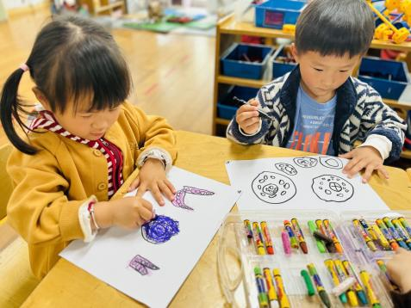 | 
我最爱吃的甜甜圈，有蓝莓味、巧克力、草莓还有香蕉味的哦！

※今日点心
牛奶、多样饼干、葡萄干

※动手制作美食篇
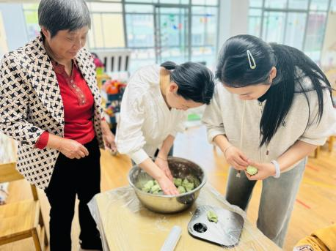 | 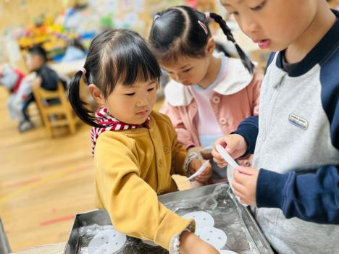 | 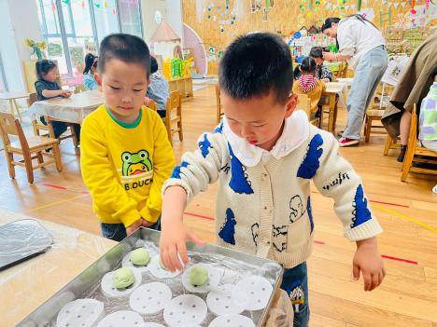
今天美食节，我们请奶奶和妈妈一起来帮助我们包青团，我们一起合作，包出来的青团非常美味哦！

※午饭
南瓜饭、糖醋排骨、大白菜炒面筋黑木耳、荠菜鱼圆汤
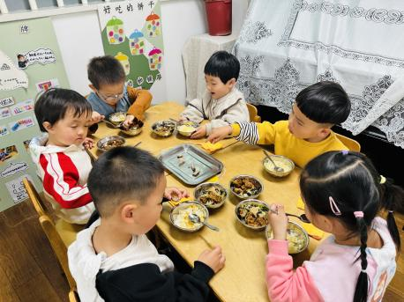 | 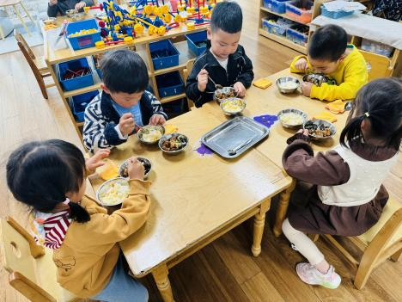
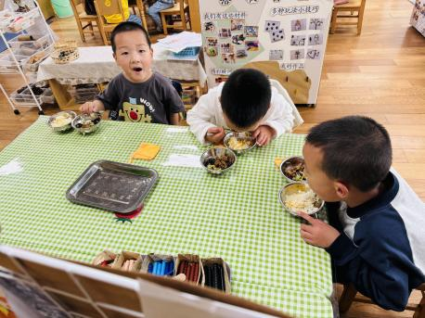 | 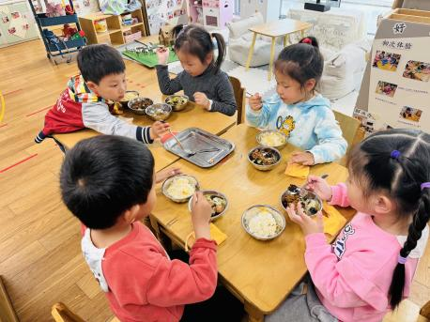

※温馨提醒：
1.春天是传染病高发季，提醒家长注意帮孩子及时修剪指甲，注意个人卫生，做好传染病预防措施。

